天堂W新手全攻略
天堂W最近正式的开服了，很多新手玩家都想玩，但是新手会遇到很多问题，其实就有职业的选择，怎么练级，怎么赚钱等等，下面就来为大家分享一下天堂W新手全攻略。
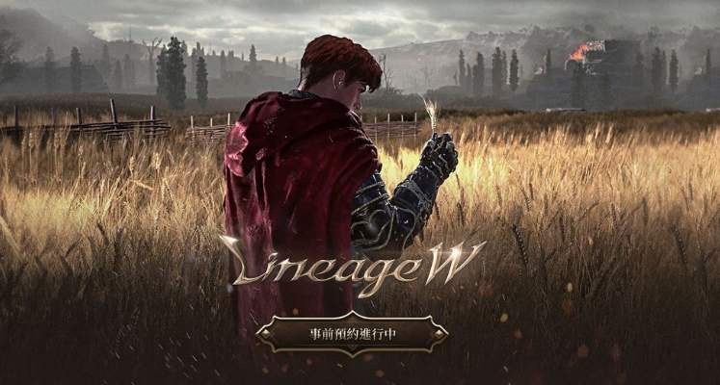
关于职业选择：
平民 妖精好一些
氪金 玩 骑士 or 法师
真爱 玩 王族
任务
1.跟着主线会到28级95%之后就要开始农委托经验比较多一点
2.每个城镇都有委托板（不同任务）当完成该委托后就可以接氪长委托10~30钻当工具人
3.每个城镇都有支线任务（各职业不同）要自己去触发!的NPC
商城/交易所
1.缺"金币"的氪长可以买武器附魔卷（10）120钻拿去回收商1个7500金币所以金币120钻=75000金币 当你打到法书装备就很好算价值上架交易所
2.交易所功能，需要在登入伺服器画面左下绑定手机才能使用（上架花的是金币）没绑的玩家会有个DEBUFF
3."各职法术"在魔法卷轴商人那边可买
装备
氪长当然去买组合包
新手白装备暂时没必要冲，绿装并不难搞
选择自己要的装备挂机区还是能打到不建议制作，因为任何材料都是钻（木材铁矿等等）
当你有了绿武器，骑士当然是银/米索利武器，就可以放心冲了
练级
跟你的装备挂勾被打太痛就别挂了
因为有负重，挂机在高等区可能2小时就回家
（请一定要购买"舜移法术"或"舜移卷轴"）
不买的话当你回卷没了死回家，很可能会被卡住
就是100个人挂机死了会回到同个位子，很尴尬
赚金币的话，请看"掉落物价值"和平均怪掉钱，还要无伤比较好
1:委托任务给你印章，印章可以在村里换"刻印装备箱"可以开出大部分绿装（绑定）
2:买东西也有好感，转换是金币10:1好感，祝福粉末=装备爆掉安慰奖补充3:自动练功请把设定>操作那边的"攻击顺序
3:主动攻击怪"打勾取消，不然很容易乱跑
4:游戏不会送你绿变所以无课进战先刷骷髅开史巴托图鉴，弓手去刷

